Школьный этап по французскому языку
Французский язык
.
7
–8 классы
. Ограничение по времени
60
минут

#
1144431
Конкурс понимания устных текстов. Вариант №1
Ecoutez l’enregistrement et choisissez la bonne réponse

Vous allez entendre 2 fois un enregistrement sonore.
Choisissez la réponse correcte:
https://cdn-edu.olymponline.ru/wk-edu/edu_99/uploads/task/audio_content/1144431/1e46ef5aba0c7d83.mp3
Clémentine se lève
à 6.55 du matin
à 6.45 du matin
à 7 heures et 15 du matin
2

балла
Le matin Clémentine se sent
comme zombie
comme somnambule
comme robot
2

балла
1
)
Tout d'abord vous devez lire les questions.
2
)
Après la première écoute → vous répondez aux questions.
3
)
Vous écoutez une deuxième fois l’enregistrement (запустите и прослушайте аудиодорожку повторно) → Vous vérifiez et complétez
vos réponses.
Clémentine met quelques vêtements. Chassez l’intrus (Отметьте слово, которое не упоминалось)
des baskets
un jean
un T-shirt
une veste
2

балла
Le petit-déj est préparé par
Clémentine
la mère de Clémentine
le père de Clémentine
2

балла
Notez le mot qui n’a pas été mentionné dans le texte (Отметьте слово, которое не было упомянуто в
тексте)
elle se douche
elle s’habille
elle se brosse les dents
elle se lève
elle se maquille
Clémentine se réveille
elle s’habille
elle se coiffe
2

балла
Clémentine raconte sa journée du lundi au dimanche
Vrai
Faux
2

балла
Clémentine part au collège en métro
Vrai
Faux
2

балла
Elle quitte la maison à 7.40
Vrai
Faux
2

балла
Elle revient à la maison à 5 heures et prends son goûter
Vrai
Faux
2

балла
Clémentine regarde la télé avant de se coucher
Vrai
Faux
2

балла
Решение задачи:
La journée de Clémentine
Bonjour, je m’appelle Clémentine. Je vous raconte ma journée, du lundi au vendredi… A sept heures
moins le quart, le réveil sonne ! Je me réveille mais je reste au lit dix ou quinze minutes de plus. J’adore !
Ma mère m’appelle : « « Clémentine ! Il est sept heures ! Moi, je pars. A ce soir, ma chérie ! Sept heures !
Je me lève comme un zombie, je me douche,,, je m’habille en 5 minutes : un jean, un t-shirt, des baskets
et voilà ! Quand je rentre dans la cuisine, le petit déj est prêt ! Merci, papa ! Après, vite ! Je me brosse les
dents, je me coiffe, je prends mon sac, j’embrasse mon père et hop ! Je pars au collège en vélo ! Il est déjà
huit heures moins vingt ! A midi, je déjeune à la cantine. Il y a des jours où c’est pas mal… L’après-midi, à
cinq heures quand j’arrive à la maison, je m’installe devant la télé et je prends mon goûter…ouf ! Nous
dînons à dix-neuf heures trente. Enfin, toutes la famille est réunie ! Je me couche à neuf heures et demie,
ou à dix heures maximum… Je lis un peu… mes yeux se ferment, bonne nuit !
За решение задачи

20

баллов

#
1144433
Конкурс понимания устных текстов. Вариант №2
Ecoutez l’enregistrement et choisissez la bonne réponse

Vous allez entendre 2 fois un enregistrement sonore.
Choisissez la réponse correcte:
https://cdn-edu.olymponline.ru/wk-edu/edu_99/uploads/task/audio_content/1144433/55740c734a16b5b6.mp3
L’homme se lève
à 6.45
à 6. 15
à 7.15
2

балла
Le matin l’homme fait les activités suivantes. Chassez l’intrus (Отметьте информацию, которая не
упоминалась)
il s’habille
il se douche
il réveille les enfants
il va travailler
il prend son petit-déjeuner
2

балла
1
)
Tout d'abord vous devez lire les questions.
2
)
Après la première écoute → vous répondez aux questions.
3
)
Vous écoutez une deuxième fois l’enregistrement (запустите и прослушайте аудиодорожку повторно) → Vous vérifiez et complétez
vos réponses.
Il revient à la maison à
18.30
18.20
18.50
2

балла
Notez le mot qui n’a pas été mentionné dans le texte (Отметьте слово, которое
н
е
б
ы
л
о
упомянуто в
тексте)
il regarde le soir la télé
il fait le soir la vaisselle
le soir l’homme s’occupe des enfants
il fait le soir la cuisine
2

балла
Le week-end la famille va souvent…. . Notez le mot qui n’a pas été mentionné dans le texte (Отметьте слово,
которое
н
е
б
ы
л
о
упомянуто в тексте)
au musée
au cinéma
à la piscine
2

балла
La journaliste pose des questions pour écrire un article dans le journal «Les activités des Français »
Vrai
Faux
2

балла
L’homme arrête de travailler à 6 heures du soir
Vrai
Faux
2

балла
L’homme fait souvent le ménage le soir
Vrai
Faux
2

балла
L’homme déteste les jeux vidéo
Vrai
Faux
2

балла
Le vendredi la famille fait des sorties
Vrai
Faux
2

балла
Решение задачи:
L
a journaliste :
-
Bonjour, monsieur, je suis journaliste. Je fais une émission sur les activités des Français. Vous voulez
bien répondre à mes questions ?
-
L’homme : D’accord.
-
La journaliste : À quelle heure vous vous levez ?
-
L’homme : Je me lève tous les jours à sept heures moins le quart.
-
La journaliste : Qu’est-ce que vous faites le matin ?
-
L’homme : Je prends mon petit déjeuner, je me douche, je m’habille et je vais travailler.
-
La journaliste : Le soir, vous rentrez à quelle heure ?
-
L’homme : J’arrête de travailler à dix-huit heures. Je suis à la maison à dix-huit heures vingt.
-
La journaliste : À la maison, vous faites quoi ?
-
L’homme : Je m’occupe des enfants, je fais la cuisine, la vaisselle et parfois le ménage.
-
La journaliste : Et le soir, qu’est-ce que vous faites ?
-
L’homme : J’aime beaucoup lire et jouer à des jeux vidéo.
-
La journaliste : Le week-end, vous faites des sorties ?
-
L’homme : Oui, avec ma femme et mes enfants nous allons souvent au cinéma et au musée.
-
La journaliste : Merci beaucoup, monsieur, bonne journée !
-
L’homme : À vous aussi
!

За решение задачи

20

баллов

Конкурс понимания письменного текста. Вариант №1 #1144432
Le père fondateur des Jeux Olympiques modernes
Il était petit par la taille (1, 62 mètre), mais il fut certainement l’un des plus grands personnages de l’histoire du sport. Pierre de Frédy, baron de Coubertin, naît le 1 janvier 1863 à Paris, dans une famille de l’aristocratie française. Ėlève à l’école jésuite Saint-Ignace à Paris, il est particulièrement intéressé par la Grèce Antique et la valeur que les anciens Grecs accordaient aux exercices physiques. Il a 12 ans lorsqu’il découvre la vie des collèges anglais ou le sport tient une place importante. Plus tard, sa vocation d’éducateur et pédagogue s’affine lorsqu’il découvre l’ouvrage de Thomas Hugues, Tom Brown’s School Days (1857), et celui d’Hippolyte Taine, Notes sur l’Angleterre (1872). Plusieurs voyages en Angleterre et notamment ses visites dans les public school le poussent à militer pour l’introduction du sport dans les écoles françaises. Ce sportif émérite qui
pratique la boxe, l’escrime, l’équitation et l’aviron – il sera également sept fois champion de France de tir au pistolet – , va des lors être un des acteurs majeurs dans le développement du sport en France dès la fin du XIX siècle. Coubertin pense que pour rendre le sport encore plus populaire, il faut l’internationaliser.
Son idée : redonner vie aux Jeux olympiques antiques qui sont nés à Olympie, en 776 avant J.-C. et organisés tous les quatre ans pendant douze siècles, avant de disparaître. C’est ainsi que le 23 juin 1894, il fonde le Comité international olympique (CIO) lors d’une cérémonie organisée à l’Université de la Sorbonne. Les premiers Jeux de l’ère moderne auront lieu deux ans plus tard, à Athènes (1896). Paris suivra en 1900,
Saint-Louis en 1904, Londres en 1908, Berlin en 1916, Anvers en 1920, Paris 1924…. Jusqu’aux Jeux de Paris 2024. Les Jeux de Stockholm, en 1912, accueillent pour la première fois des athlètes des cinq continents. L’année suivante, le baron dessine lui-même le drapeau avec cinq anneaux de couleurs (bleu, jaune, noir, vert, rouge) pour symboliser l’Olympisme. Il écrira en 1912 : « Sport, tu es la paix. Tu établis des rapports heureux entre les gens en les rapprochant dans le culte de la force contrôlée, organisée et maîtresse d’elle-même.

Choisissez la réponse correcte – выберите правильный ответ
Pierre de Coubertin est fondateur des Jeux olympiques modernes
au XIX siècle au XXI siècle au XX siècle
2 балла
Pierre de Coubertin était …. Chassez l’intrus (Отметьте слово, которое не подходит и не упоминалось)
éducateur
pédagogue
sportif
philosophe
2

балла
Pierre de Coubertin pratiquait les sports suivants … Chassez l’intrus (Отметьте слово, которое не подходит)
le tennis
l’escrime
le tir à pistolet
l’équitation
la boxe
l’aviron
2

балла
Les Jeux olympiques antiques ont existé
1200
ans
12000
ans
120
ans
2

балла
Les 5 anneaux du drapeau olympique représentent
5
champions olympiques
5
continents de notre planète
5
villes qui ont accueilli les Jeux Olympiques modernes
2

балла
Pierre de Coubertin est d’origine noble
vrai
faux
2

балла
Pierre de Coubertin était attiré par le sport en Grèce contemporaine
vrai
faux
2

балла
Pierre de Coubertin est inspiré par le système éducatif en Grèce ancienne et il lutte pour intégrer le sport
dans le système éducatif français
vrai
faux
2

балла
Selon le texte les Jeux Olympiques à Paris ont été organisés trois fois dans l’histoire
vrai
faux
2

балла
Pierre de Coubertin pensait que le sport aide à maîtriser la force et sert à unir les gens de tous les pays
vrai
faux
2

балла
За решение задачи

20

баллов

Конкурс понимания письменного текста. Вариант №2 #1144435
Je suis professeur d’EPS
Jules Hotte, professeure d’éducation physique et sportive (EPS), Paris XVIII.
- Quel sport enseignez-vous à vos élèves ?
J’enseigne plusieurs types de disciplines : des sports collectifs, individuels et artistiques, comme la gym ou la danse. On fait également de la natation et de l’athlétisme. Les sports collectifs, sont plus difficiles à apprendre, à cause des règles du jeu que tous les élèves doivent comprendre. J’aime aussi faire découvrir de nouvelles disciplines, comme le kin-ball ou le hip-hop.
- Faut-il être bon dans tous les sports pour être prof d’EPS ?
Il faut être sportif et aimer les sports, mais il n’y a pas besoin d’être champion de France ! Il faut plutôt être curieux et aimer toucher un peu à tout. A l’école on ne cherche pas à former de grands champions, mais à faire progresser tout le monde. Par exemple, c’est super d’apprendre à nager à un enfant. On veut surtout éduquer de futurs citoyens pour qu’ils soient bien dans leur tête et dans leurs corps pour toute leur vie. - Combien de temps faut-il pour entraîner un élève ?
Dans les programmes scolaires, en primaire, on a une heure et demie de sports par semaine et par classe, c’est trop peu. Il faudrait plutôt trois heures. Bien sûr, je recommande à mes élèves d’en faire également en dehors. C’est très important de bouger tous les jours, surtout quand on est un enfant !
- Des enfants ont-ils déjà participé aux JO dans l’histoire ?
Tout à fait. Le Grec Dimitrios Loundras est le plus jeune athlète à y avoir participé : il avait 10 ans. Lors des premiers Jeux Olympiques, en 1896, il a été le plus jeune médaillé, décrochant le bronze aux barres parallèles (gymnastique). Le record suivant est réalisé par un Français Noël Vandernotte, qui, à 12 ans, a remporté deux médailles de bronze en aviron, à Berlin en 1936. Le plus récent appartient à la Japonaise Momiji Nishiya, médaillée d’or de skateboard à 13 ans, lors des Jeux de Tokyo, en 2021. En fait, le règlement du Comité international olympique qui organise les JO, ne prévoit aucun âge minimal. La décision revient à chaque fédération internationale. L’âge minimum varie donc selon les disciplines. Par exemple, en gymnastique féminine, il est aujourd’hui de 16 ans (18 ans pour les garçons). Tandis qu’il faut avoir au moins 14 ans pour les plongeons et 15 ans pour la natation synchronisée. La question de l’âge est importante : la pression (énorme lors d’une telle compétition!) peut être lourde à supporter et mettre en danger de très jeunes athlètes dont le développement physique et mental n’est pas achevé. Depuis 2010, des Jeux Olympiques de la jeunesse sont organisés tous les quatre ans pour les 15-18 ans.

Choisissez la réponse correcte – выберите правильный ответ
Le personnage principal du texte est
professeur de physique au lycée
professeur d’EPS à l’école primaire
professeur d’EPS au lycée
2

балла
Dans l’histoire des Jeux olympiques des enfants y ont participé à partir de
12
ans
10
ans
14
ans
2

балла
Les enfants qui ont participé aux Jeux olympiques ont pris part aux compétitions des sports suivants
l’aviron, la gymnastique, le skateboard
l’aviron, la natation, le skateboard
la gymnastique, la natation, le skateboard
2

балла
L’âge minimum de la participation aux Jeux olympiques est
à partir de 10 ans
à partir de 14 ans
à partir de 16 ans
dépend du type de sport
2

балла
Les enfants qui ont réussi à recevoir des médailles aux Jeux olympiques viennent des pays suivants
le Japon, la France, la Belgique
la France, la Grèce, la Grande Bretagne
la Grèce, le Japon, la France
2

балла
Selon le professeur il est plus compliqué d’étudier les sports collectifs que les sports individuels
vrai
faux
2

балла
A l’école les professeurs de sport essayent de préparer les élèves à atteindre des sommets sportifs
vrai
faux
2

балла
Dans les programmes scolaires au collège on fait du sport 1heure 30 par semaine
vrai
faux
2

балла
Le professeur est satisfait de la quantité d’heures de sport par semaine dans son établissement scolaire
vrai
faux
2

балла
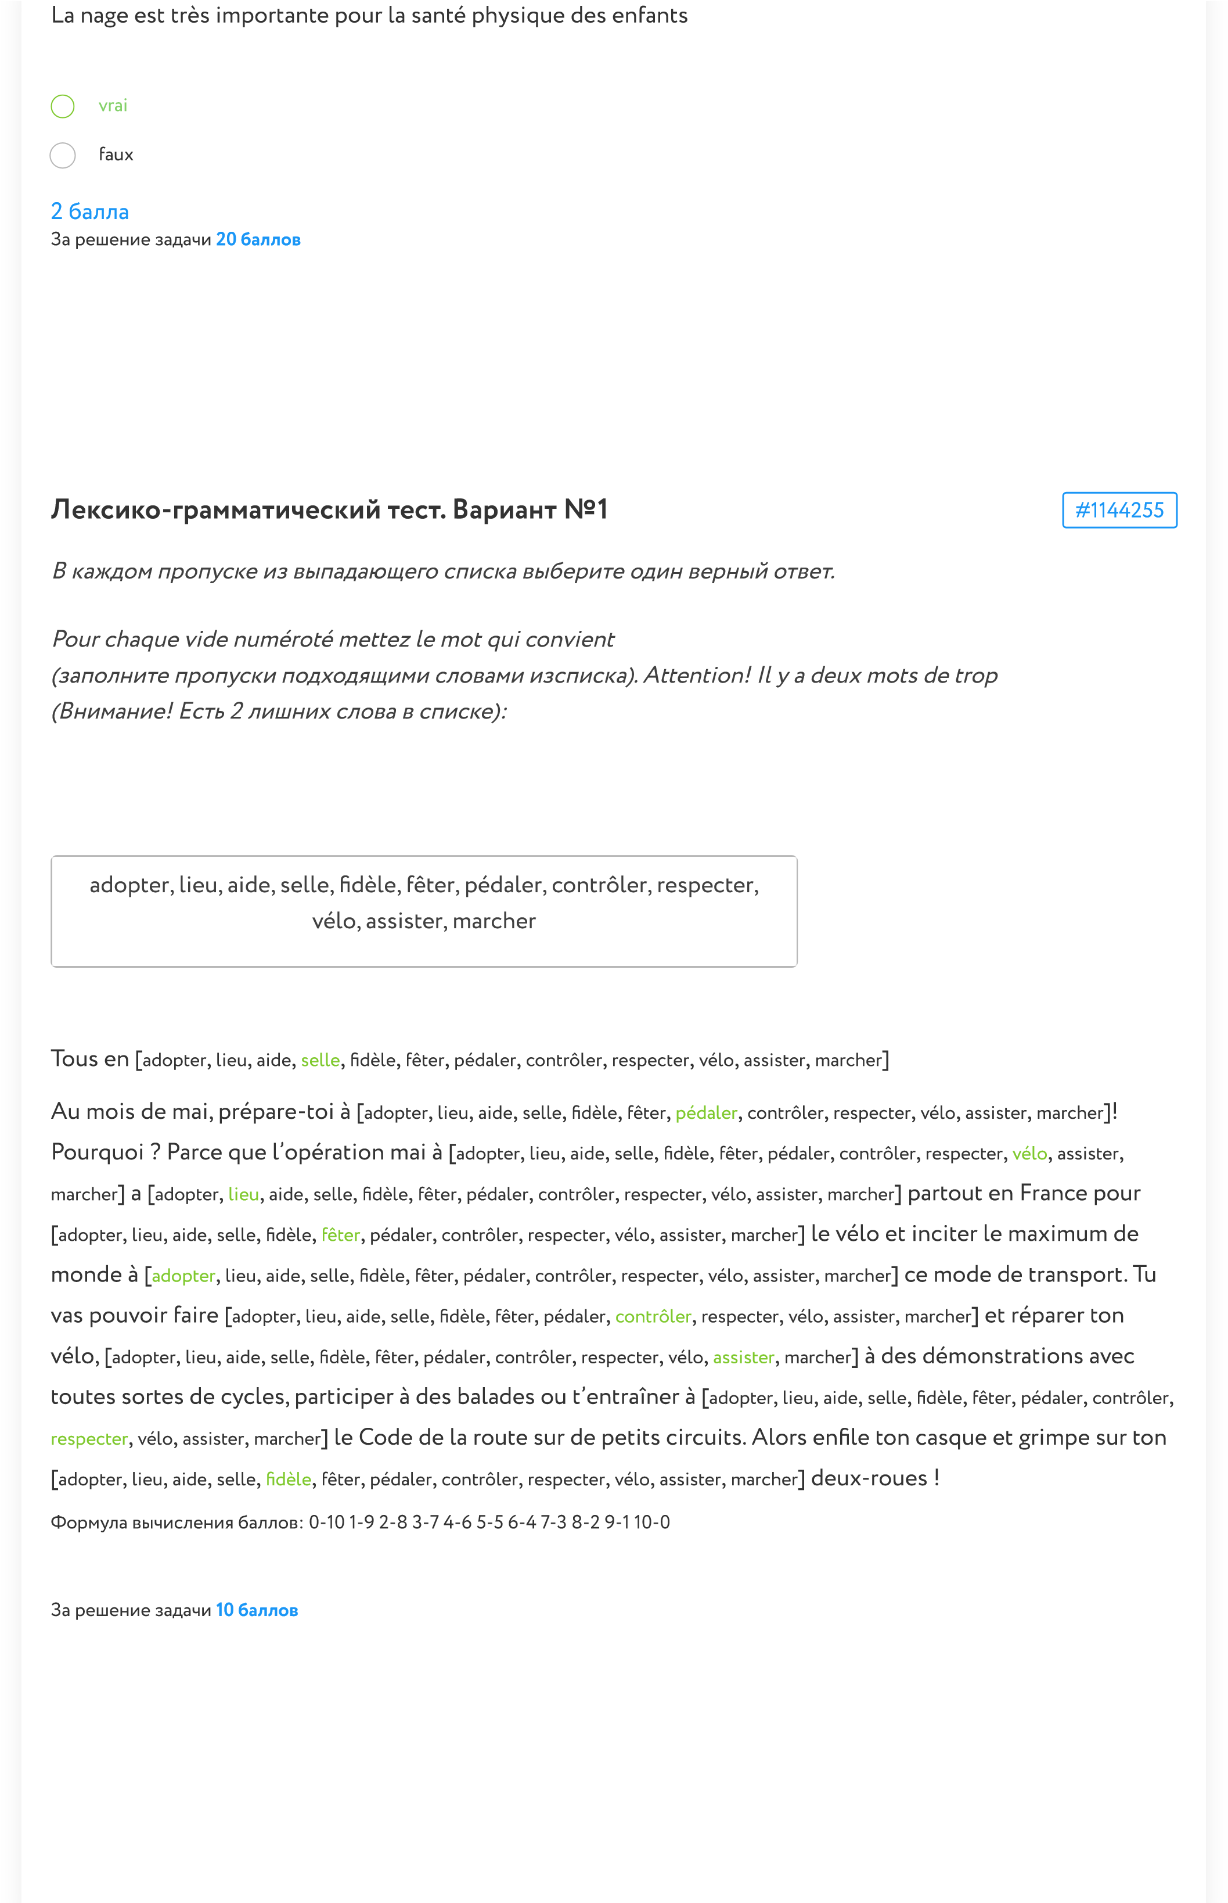

Лексико-грамматический тест. Вариант №2 #1144258
В каждом пропуске из выпадающего списка выберите один верный ответ.
Pour chaque vide numéroté mettez le mot qui convient
(заполните пропуски подходящими словами изсписка). Attention! Il y a deux mots de trop (Внимание! Есть 2 лишних слова в списке):

pratiquent, cependant, moyenne, ainsi, dehors, adultes, remise, préfèrent, enfants, loisirs, exercées, privilégient
Le temps libre
Selon une étude de l’Insée de 2020, le temps libre représente en [pratiquent, cependant, moyenne, ainsi, dehors, adultes, remise, préfèrent, enfants, loisirs, exercées, privilégient] 3h51 minutes par jour pour les Français [pratiquent, cependant, moyenne, ainsi, dehors, adultes, remise, préfèrent, enfants, loisirs, exercées, privilégient]. Le sport est l’un de leurs [pratiquent, cependant, moyenne, ainsi, dehors, adultes, remise, préfèrent, enfants, loisirs, exercées, privilégient] favoris. [pratiquent, cependant, moyenne, ainsi, dehors, adultes, remise, préfèrent, enfants, loisirs, exercées, privilégient], 65% des Français pratiquent une activité physique. Ils [pratiquent, cependant, moyenne, ainsi, dehors, adultes, remise, préfèrent, enfants, loisirs, exercées, privilégient] les activités nécessitant peu de matériel ou pouvant être [pratiquent, cependant, moyenne, ainsi, dehors, adultes, remise, préfèrent, enfants, loisirs, exercées, privilégient] en [pratiquent, cependant, moyenne, ainsi, dehors, adultes, remise, préfèrent, enfants, loisirs, exercées, privilégient] d’une structure: 34% des 15 ans ou plus [pratiquent, cependant, moyenne, ainsi, dehors, adultes, remise, préfèrent, enfants, loisirs, exercées, privilégient] régulièrement la gymnastique, la
danse ou la [pratiquent, cependant, moyenne, ainsi, dehors, adultes, remise, préfèrent, enfants, loisirs, exercées, privilégient] en forme, 25% la marche, la course ou l’athlétisme, 18% le vélo ou les sports de cycles et de glisse. 9% des 15 ans ou plus [pratiquent, cependant, moyenne, ainsi, dehors, adultes, remise, préfèrent, enfants, loisirs, exercées, privilégient] les sports de raquettes ou de précision, une activité aquatique, ou un sport collectif, et 3% un sport de combat. Формула вычисления баллов: 0-10 1-9 2-8 3-7 4-6 5-5 6-4 7-3 8-2 9-1 10-0
За решение задачи 10 баллов
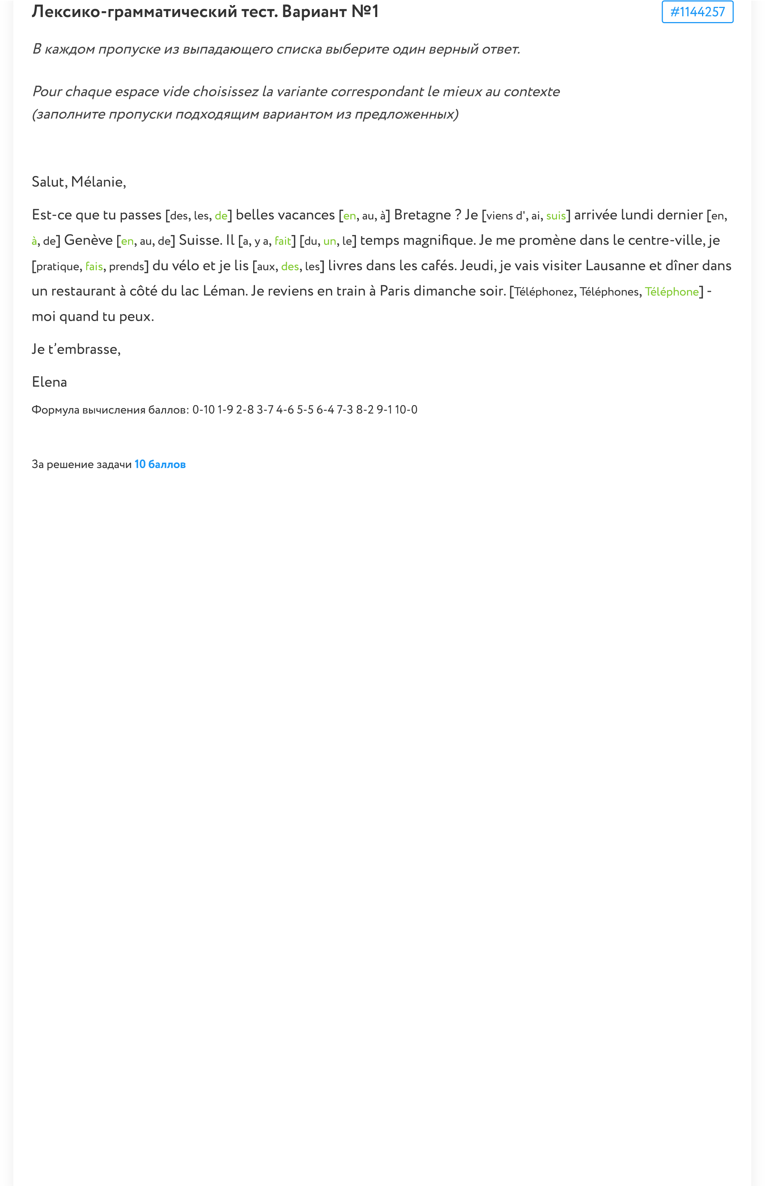

Лексико-грамматический тест. Вариант №2 #1144261
В каждом пропуске из выпадающего списка выберите один верный ответ.
Pour chaque espace vide choisissez la variante correspondant le mieux au contexte
(заполните пропуски подходящим вариантом из предложенных)
À Montreux, moi, Véronique, je [suis monté, me suis levée, suis montée] dans le train du fromage et je [suis partie, ai parti, suis parti] à la découverte des traditions culinaires de la Suisse… J’ai [choisi, trouvé, découvert] [de, le, du] fromage suisse et j’ai appris plein [de, du, les] choses sur sa fabrication !
Le train a quitté la gare à 10 h44. Je me suis assise confortablement en première classe puis on a dégusté une
assiette [des, du, de] produits du [territoire, terroir, trottoir]. Nous [sommes allés, sommes arrivés, sommes partis] à Chateauxd’Oex une heure plus tard. Direction de Chalet, un restaurant typique qui fabrique son propre fromage. Le patron a transformé 200 litres [de la, de, du] lait en fromage [derrière, avant, devant] nous. Et après la démonstration – dégustation ! Nous nous sommes régalés.
Формула вычисления баллов: 0-10 1-9 2-8 3-7 4-6 5-5 6-4 7-3 8-2 9-1 10-0
За решение задачи 10 баллов

